**Les enfants de l'école privée chez les aînés**

Retiers - 04 Février

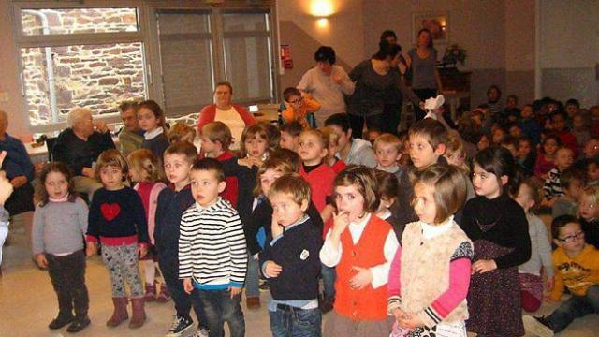

En bons petits voisins, les enfants de l'école privée Sainte-Croix-Saint-Joseph se sont rendus à deux reprises par groupe, dont le vendredi 30 janvier, chez leurs aînés de la maison de retraite toute proche. Ils ont tous été fiers d'offrir leur carte de bonne année et de bonne santé, qu'ils avaient confectionnée.